|  |  |
| --- | --- |
| aredespacio  Manual de usuario | Integrantes   * HERNÁNDEZ HOYOS VÍCTOR HUGO * NIEMBRO GARCÍA OSSIEL * RUIZ SALMORÁN RODRIGO   FECHA DE ELABORACIÓN  2 DE JUNIO DE 2017 |

# Índice de contenido

Contenido

Índice de contenido 1

Índice de figuras 2

Introducción 3

Tabla de términos 4

Palabra 4

Significado 4

Instalación 5

1. Requisitos 5

2. Instalación 6

Guía de uso 6

1. Inscribir alumno – Pago de inscripción 7

2. Reinscribir alumno 9

3. Modificar datos del alumno 10

4. Consultar datos del alumno 12

5. Dar de baja alumno 14

6. Registrar maestro 15

7. Modificar datos del maestro 16

8. Consultar datos del maestro 18

9. Dar de baja maestro 20

10. Crear promoción 21

11. Consultar promociones 22

12. Modificar promociones 24

13. Dar de baja promoción 26

14. Crear clases 28

15. Modificar clases 29

16. Consultar clases 31

17. Dar de baja clase 33

18. Registrar pago de mensualidad 34

19. Registrar asistencia de los alumnos 36

20. Generar reporte de ingresos/egresos 37

# Índice de figuras

Ilustración 1 Carpeta raíz 6

Ilustración 2 Xampp 7

Ilustración 3 Servicios MySQL 8

Ilustración 4 PhpMyAdmin 9

Ilustración 5 Selección base de datos 10

Ilustración 6 Ared Espacio selección BD 10

Ilustración 7 AredEspacio ejecutable 11

Ilustración 8 Inicio del sistema 12

Ilustración 9 Selección de Inscribir 12

Ilustración 10 Llenado de campos alumno 13

Ilustración 11 Agregar clases al alumno 13

Ilustración 12 Guardar inscribir alumno 14

Ilustración 13 Pantalla inicio consultar/editar 14

Ilustración 14 Consultar Alumnos 15

Ilustración 15 Reinscribir alumno 15

Ilustración 16 Inicio editar 16

Ilustración 17 Consultar alumno editar 16

Ilustración 18 Consultar alumnos editar 17

Ilustración 19 Editar alumno 17

Ilustración 20 Inicio consultar alumno 18

Ilustración 21 Consultar alumnos 18

Ilustración 22 Consultar alumno 19

Ilustración 23 Inicio dar de baja alumno 19

Ilustración 24 Buscar dar de baja alumno 20

Ilustración 25 Consultar alumno dar de baja 20

Ilustración 26 Inicio registrar maestro 21

Ilustración 27 Registra maestro formulario 21

Ilustración 28 Inicio modificar datos del maestro 22

Ilustración 29 Consultar maestro modificar 22

Ilustración 30 Consultar maestro información 23

Ilustración 31 Editar maestro 23

Ilustración 32 Consultar datos del maestro inicio 24

Ilustración 33 Consultar datos del maestro busqueda 24

Ilustración 34 Consultar datos del maestro datos 25

Ilustración 35 Inicio dar de baja maestro 25

Ilustración 36 Dar de baja maestro consultar 26

Ilustración 37 Dar de baja maestro 26

Ilustración 38 Crear promoción inicio 27

Ilustración 39 Crear promoción formulario 27

Ilustración 40 Inicio consultar promociones 28

Ilustración 41 Consultar promoción buscar 28

Ilustración 42 Consultar promoción información 29

Ilustración 43 Inicio consultar promociones 29

Ilustración 44 Consultar promoción buscar 30

Ilustración 45 Modificar promoción buscar 30

Ilustración 46 Editar promoción guardar 31

Ilustración 47 Dar de baja promoción inicio 31

Ilustración 48 Dar de baja promoción consultar 32

Ilustración 49 Dar de baja promoción información 32

Ilustración 50 Dar de baja 33

Ilustración 51 Crear clase inicio 33

Ilustración 52 Crear clase registro 34

Ilustración 53 Modificar clase inicio 34

Ilustración 54 Modificar clase consulta 35

Ilustración 55 Modificar clase información 35

Ilustración 56 Modificar clase 36

Ilustración 57 Consultar clase inicio 36

Ilustración 58 Consultar clase consulta 37

Ilustración 59 Consultar clase información 37

Ilustración 60 Dar de baja clase inicio 38

Ilustración 61 Dar de baja clase consultar 38

Ilustración 62 Dar de baja clase información 39

Ilustración 63 Registrar pago mensualidad inicio 39

Ilustración 64 Registrar pago mensualidad consulta 40

Ilustración 65 Registrar pago de mensualidad 40

Ilustración 66 Registrar asistencia de alumnos inicio 41

Ilustración 67 Registrar asistencia pase de lista 41

Ilustración 68Inicio Generar reportes 42

Ilustración 69 Generar Reportes 42

# Introducción

Este manual de usuario está hecho para el aprendizaje del usuario en cuanto a las funcionalidades del sistema AredEspacio, el cual se integrará a la escuela Ared Espacio con la finalidad de agilizar los trámites administrativos que tiene la escuela. Dicho sistema integra diferentes módulos, con los cuales se podrá administrar a los alumnos, registrar, editar y dar de baja. En el apartado de maestros se podrá crear nuevos registros de maestros, editarlos y darlos de baja. Ademase en la administración de clases también se llevará el mismo esquema, se podrán crear, editar y dar de baja clases y promociones.

Como parte de la funcionalidad que se integra también se realizarán pagos de inscripción dentro de la aplicación y pagos de mensualidades, estos dos apartados relacionados a los alumnos. Se podrá hacer pase de lista con el sistema y generar pagos a maestros, además de llevar un registro de todos los ingresos y egresos contando con una pantalla de notificaciones la cual será encarga de proporcionar todos los apartados, aunque también esta mostrará notificaciones sobre el estado de las cuentas de los alumnos con la finalidad de saber si su fecha de pago ha pasado de las fechas permitidas.

Su usuario será la directora de la escuela Ared Espacio, la cual es la encarga de la administración de la escuela, por lo que se espera que aumente la capacidad de llevar registros y que estos a su vez mejoren los tiempos en los que son hechos, además de tener un mayor control con los ingresos y egresos de la escuela.

# Tabla de términos

|  |  |
| --- | --- |
| Palabra | Significado |
| MySQL | MySQL es un sistema de administración de bases de datos (Database Management System, DBMS) para bases de datos relacionales. Así, MySQL no es más que una aplicación que permite gestionar archivos llamados de bases de datos. |
| JAR | Un archivo JAR (por sus siglas en inglés, Java ARchive) es un tipo de archivo que permite ejecutar aplicaciones escritas en el lenguaje Java. Las siglas están deliberadamente escogidas para que coincidan con la palabra inglesa "jar" (tarro). |
| Bat | En DOS, OS/2 y Microsoft Windows, un archivo batch es un archivo de procesamiento por lotes. Se trata de archivos de texto sin formato, guardados con la extensión .BAT que contienen un conjunto de instrucciones MS-DOS. ... Cualquier orden reconocible por MS-DOS puede ser utilizado en un archivo batch. |
| .tar.gz | Al principio cuando nos iniciamos en Linux y buscamos un programa lo normal es que encontremos un .deb o .rpm y en muchos casos nos encontramos programas con la extensión .tar.gz y .tar.bz2, estos archivos están comprimidos y por lo general contienen aparte del programa unas instrucciones para instalarlo. |
| Linux | LINUX (o GNU/LINUX, más correctamente) es un Sistema Operativo como MacOS, DOS o Windows. Es decir, Linux es el software necesario para que tu ordenador te permita utilizar programas como: editores de texto, juegos, navegadores de Internet, etc. |
| Windows | Microsoft Windows es un sistema operativo, es decir, un conjunto de programas que posibilita la administración de los recursos de una computadora. |
| Memoria RAM | Sigla de Random Access Memory (‘memoria de acceso aleatorio’), memoria principal de la computadora, donde residen programas y datos, sobre la que se pueden efectuar operaciones de lectura y escritura. |
| Almacenamiento de disco | Disco duro Disco con una gran capacidad de almacenamiento de datos informáticos que se encuentra insertado permanentemente en la unidad central de procesamiento de la computadora. |
| JDK | Java Development Kit o (JDK), es un software que provee herramientas de desarrollo para la creación de programas en Java. Puede instalarse en una computadora local o en una unidad de red. En la unidad de red se pueden tener las herramientas distribuidas en varias computadoras y trabajar como una sola aplicación. |
| Procesador | El término "Procesador" puede referirse a los siguientes artículos: Hardware. CPU, el elemento que interpreta las instrucciones y procesa los datos de los programas de computadora. Microprocesador informático o simplemente procesador, un circuito integrado que contiene todos los elementos de la CPU. |
| Núcleo | Dentro del procesador se encuentran los núcleos del mismo, cada uno de los cuales es básicamente una unidad de procesamiento que lee las instrucciones y ejecuta las acciones específicas, es decir que todo lo que hacemos con nuestra computadora es procesado por el procesador y sus núcleos, desde abrir una carpeta, escribir un documento, e incluso navegar en internet. |
| GHz | Los procesadores 486 corrían a velocidades de 16 Mhz. 1 hz significa que el reloj del procesador puede hacer 1 ciclo por segundo, 1 Mhz es 1,000,000 (un millón) de ciclos por segundo, 1 Ghz son 1,000,000,000 (mil millones) de ciclos por segundo. |

# Instalación

## Requisitos

### Software

* Se necesita una computadora con el JDK 8. + .

### Hardware

* Una computadora con 1 Gb de memoria RAM.
* Un espacio de almacenamiento de disco mayor a 4 Gb.
* Procesador mayor a dos núcleos a 1.7 GHz.

## Instalación

1. Debemos de ir a la carpeta dentro del disco de instalación y copiar los elementos en la carpeta de Documentos del usuario.

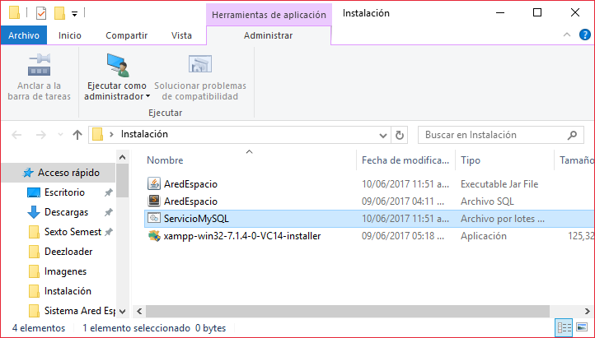

Ilustración 1 Carpeta raíz

1. Abriremos el archivo que dice mySQL.exe en el caso de Windows o instalamos el archivo mysql.tar.gz en el caso de usar Linux.

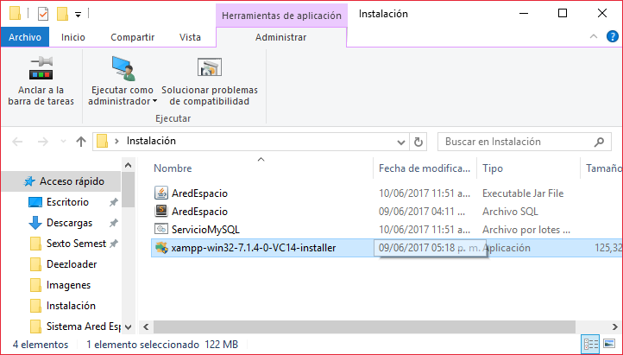

Ilustración 2 Xampp

1. Levantamos el servicio de MySQL en Windows abrimos el archivo “ServicioMySQL.bat” y desde Linux con el comando; sudo /opt/lammp/lammp start.

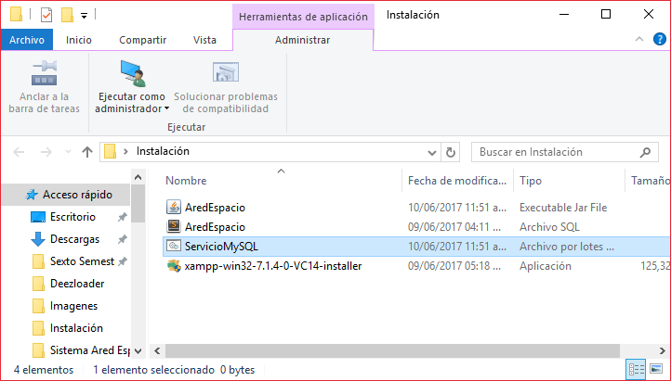

Ilustración 3 Servicios MySQL

1. Debemos abrir el navegador de preferencia y escribimos en la dirección <http://localhost/phpmyadmin/>.

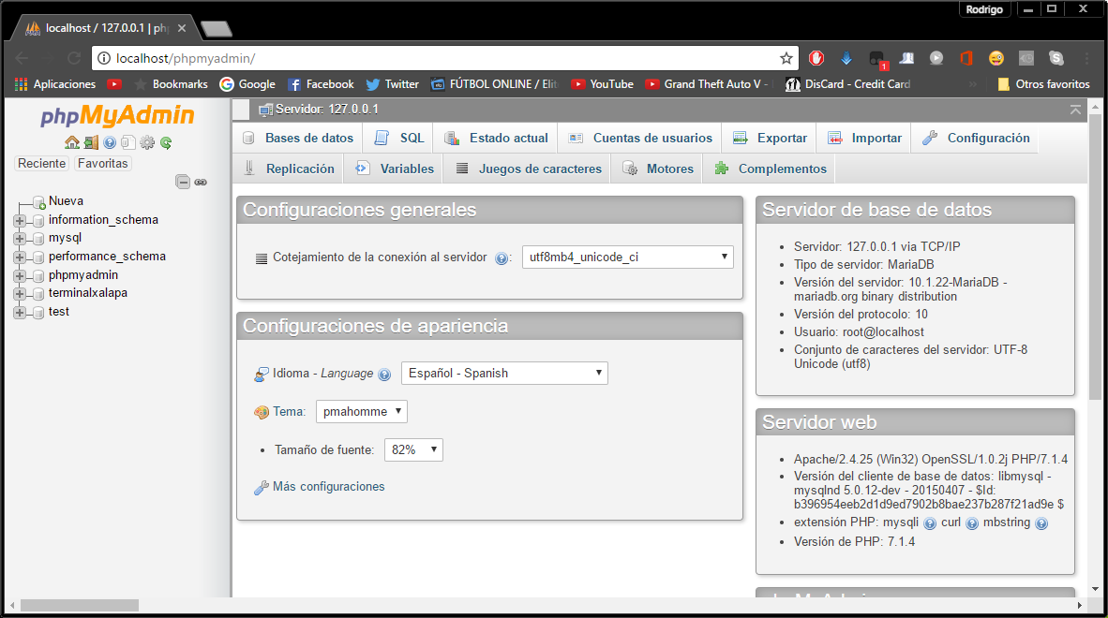

Ilustración 4 PhpMyAdmin

1. Posterior a esto debemos ir a la pestaña a donde se encuentra la opción de “importar”, en el caso de que no aparezca se encontrará en la opción de “Más”.

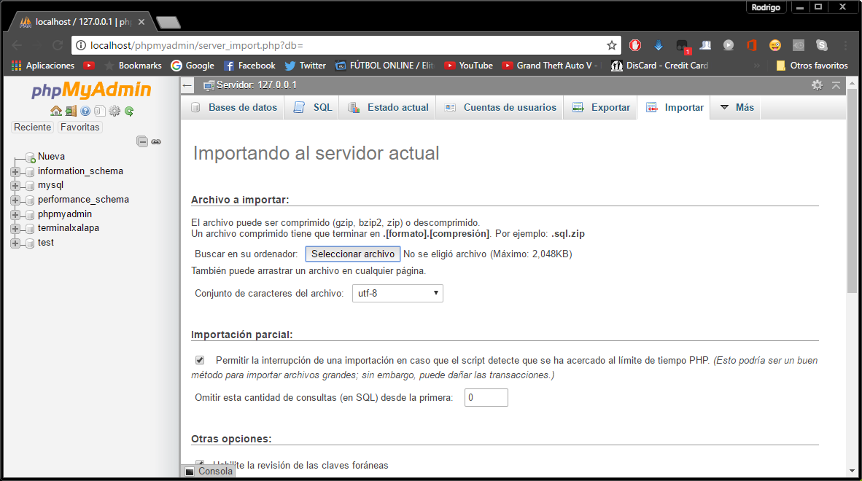

Ilustración 5 Selección base de datos

1. Daremos click en “Seleccionar archivo” y abriremos la carpeta que pusimos anteriormente en Documentos la cual es la del programa, y seleccionaremos el archivo “aredespacio.sql” y posteriormente daremos click en el botón continuar.

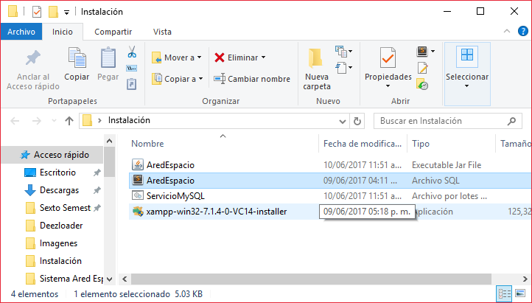

Ilustración 6 Ared Espacio selección BD

1. Por últimos ejecutaremos el archivo “AredEspacio.jar” y el programa se abrirá y estará listo para ser usado.

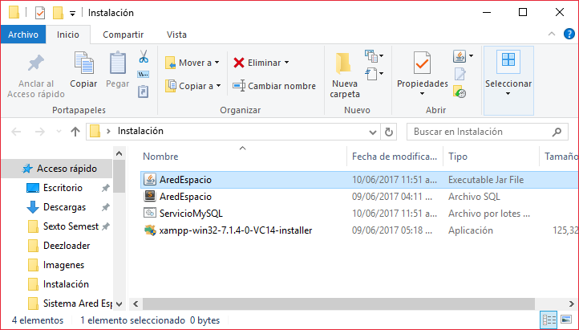

Ilustración 7 AredEspacio ejecutable

1. Como paso opcional podemos copiar y pegar el archivo “AredEspacio.jar” en el escritorio o bien crear un vínculo a inicio para su fácil localización.

# Guía de uso

Al ser abierto el sistema AredEspacio se mostrará una pantalla de inicio la cual es la siguiente, en ella encontraremos todos los apartados en los que se divide el sistema del lado derecho, dividido por persona a la cual se realizará una acción, ya sea Alumno, Maestro Clases, etc.

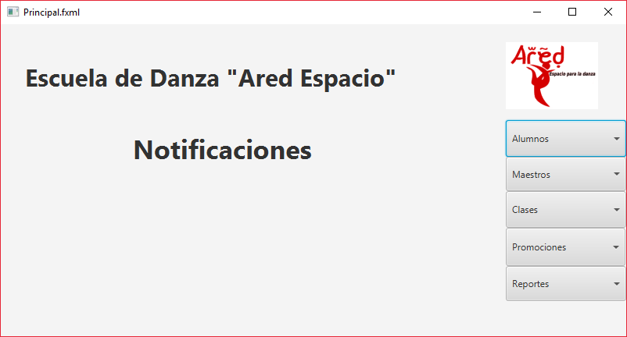

Ilustración 8 Inicio del sistema

## Inscribir alumno – Pago de inscripción

Dentro de la pantalla de inicio debemos dirigirnos al apartado de alumnos y seleccionamos la opción de **Inscribir.**

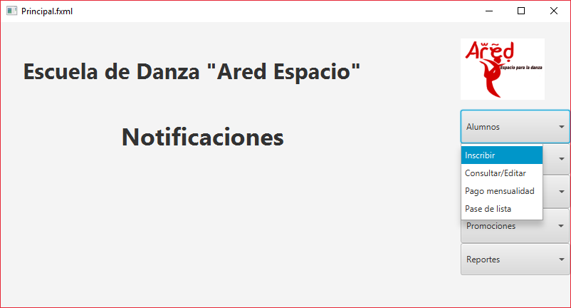

Ilustración 9 Selección de Inscribir

Posteriormente encontraremos una pantalla como la siguiente en la cual deberemos llenar los campos para así registrar a un nuevo alumno, tendrá las opciones de agregar promociones y agregar clases.

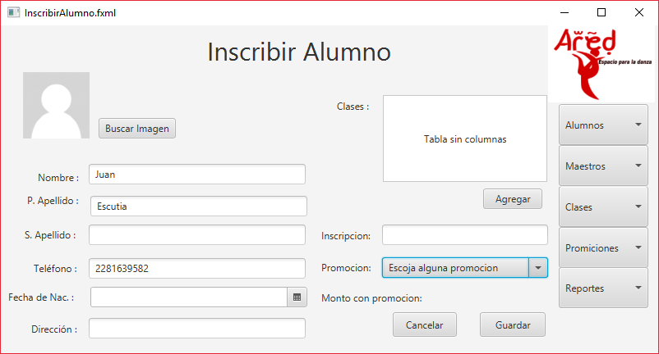

Ilustración 10 Llenado de campos alumno

Al momento de agregar una clase podremos ver una pantalla como la que se muestra continuación donde las clases existentes estarán del lado izquierdo y para agregar la clase se debe seleccionar una y aplastar el botón de agregar, de mismo modo se pueden quitar las clases, pero esta vez utilizando el botón de quitar.

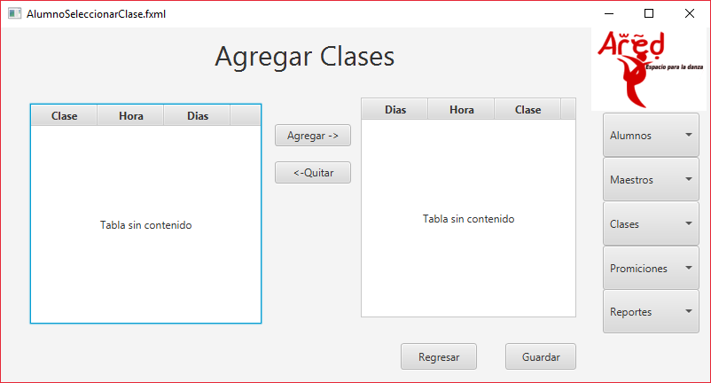

Salsa 3:00-5:00 jueves

Válete 1:00-3:00 miércoles

Ilustración 11 Agregar clases al alumno

Después de guardar o cancelar las clases regresaremos a esta pantalla donde podemos elegir entre guardar al nuevo alumno o volver al inicio con el botón de cancelar, recibirá un mensaje de confirmación y el alumno quedará registrado en el sistema.

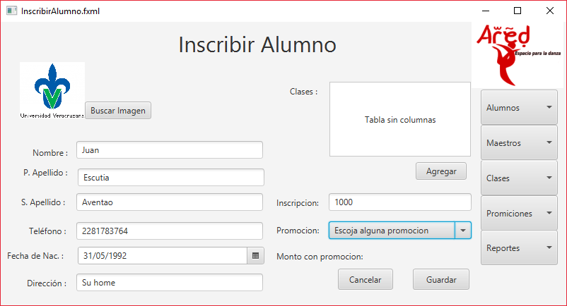

Ilustración 12 Guardar inscribir alumno

## Reinscribir alumno

De la pantalla principal lo primero que debemos hacer es dirigirnos al apartado de alumnos y desplegar el menú, posteriormente nos aparecerá la opción de **Consultar/Editar** y seleccionaremos esa opción.

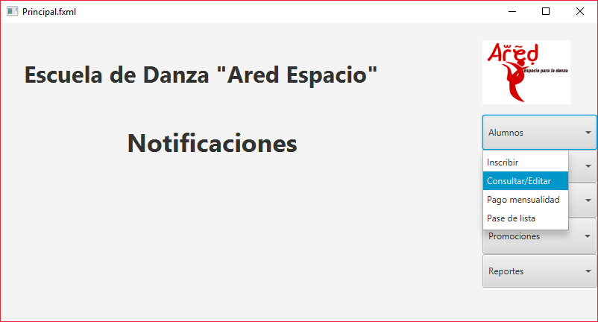

Ilustración 13 Pantalla inicio consultar/editar

Posteriormente escribiremos el nombre del alumno que deseamos reinscribir, se hace click en el botón de buscar y aparecera la lista de alumnos, se debe dar click en un alumno para seleccionarlo y despúes precionar el botón **Consultar/Editar**.

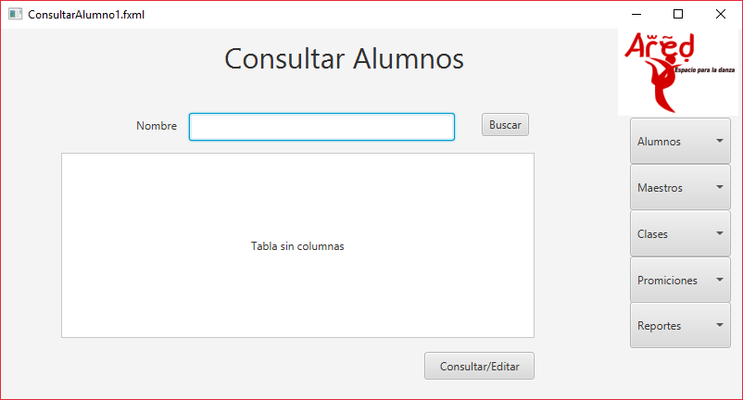

Juan Escutia

Juan

Ilustración 14 Consultar Alumnos

Posteriormente se desplegará una pantalla con la información del alumno donde encontraremos todos sus datos, iremos al botón **Reinscribir.** Posterior a esto se mostrará un mensaje de confirmación y usted podrá regresar a la pantalla principal con el alumno reinscrito.

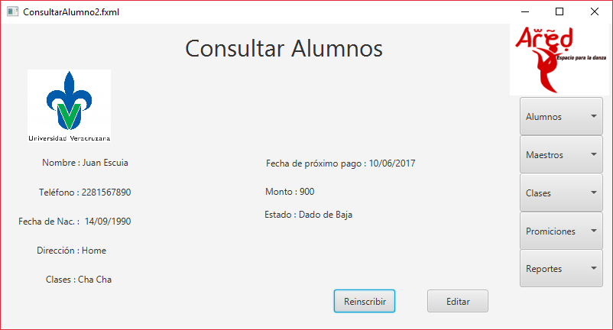

Ilustración 15 Reinscribir alumno

# Modificar datos del alumno

Para modificar la información; desde la página de inicio debes de dirigirnos a al apartado de alumnos y dar en la opción de **Consultar/Editar.**



Ilustración 16 Inicio editar

Posteriormente escribiremos el nombre del alumno que deseamos reinscribir, se hace click en el botón de buscar y aparecera la lista de alumnos, se debe dar click en un alumno para seleccionarlo y despúes precionar el botón **Consultar/Editar**.

Ilustración 17 Consultar alumno editar

Juan Escutia

Juan

Después de esto nos aparecerá una pantalla como la siguiente, donde podremos observar todos los datos del alumno y en la parte inferior derecha encontraremos el botón **Editar**, el cual debemos de aplastar para así empezar la edición.

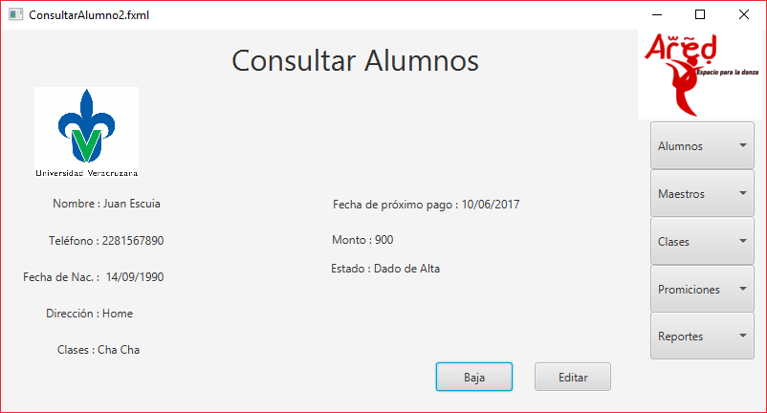

Ilustración 18 Consultar alumnos editar

En la siguiente pantalla encontraremos la información del con la posibilidad de poder modificarla. Una vez teniendo las modificaciones que se desea procederemos a guardar los cambios seleccionando el botón **Guardar**. Por último, podremos ver una pantalla de confirmación y se podrá regresar a la pantalla de inicio con los cambios realizados.

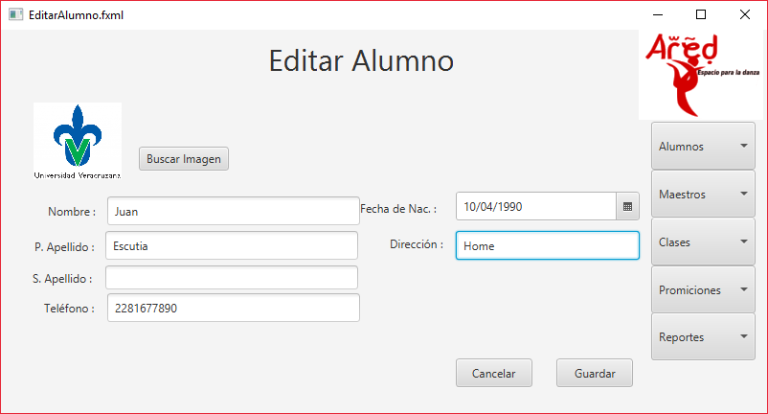

Ilustración 19 Editar alumno

## Consultar datos del alumno

Desde la pantalla principal debemos ir a la parte de alumnos y seleccionar el apartado de **Consultar/Editar**.



Ilustración 20 Inicio consultar alumno

Posteriormente escribiremos el nombre del alumno que deseamos consultar, se hace click en el botón de buscar y aparecera la lista de alumnos, se debe dar click en un alumno para seleccionarlo y despúes precionar el botón **Consultar/Editar**.

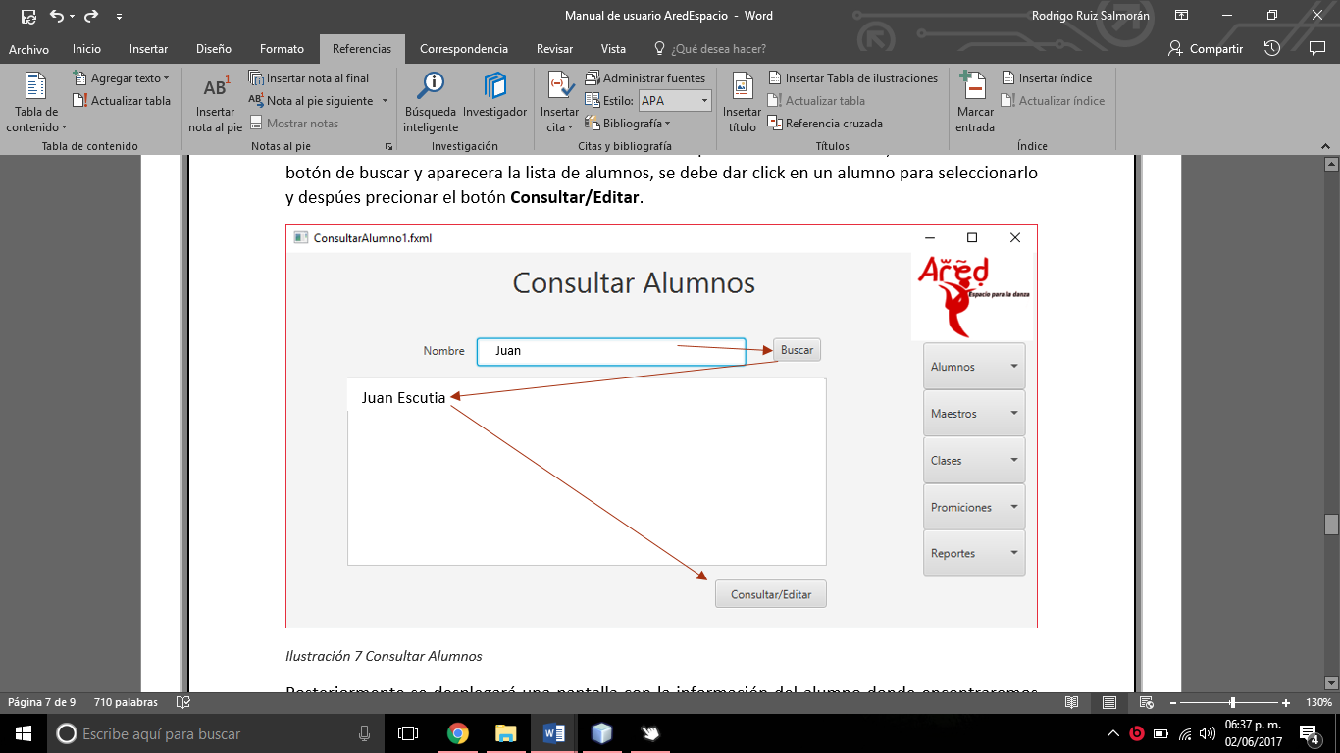

Ilustración 21 Consultar alumnos

A continuación, nos aparecerá la información del alumno lista para ser consultada.



Ilustración 22 Consultar alumno

## Dar de baja alumno

De la pantalla principal lo primero que debemos hacer es dirigirnos al apartado de alumnos y desplegar el menú, posteriormente nos aparecerá la opción de **Consultar/Editar** y seleccionaremos esa opción.



Ilustración 23 Inicio dar de baja alumno

Posteriormente escribiremos el nombre del alumno que deseamos dar de baja, se hace click en el botón de buscar y aparecera la lista de alumnos, se debe dar click en un alumno para seleccionarlo y despúes precionar el botón **Consultar/Editar**.



Ilustración 24 Buscar dar de baja alumno

Posteriormente se desplegará una pantalla con la información del alumno donde encontraremos todos sus datos, iremos al botón **Baja.** Posterior a esto se mostrará un mensaje de confirmación y usted podrá regresar a la pantalla principal con el alumno dado de baja.



Ilustración 25 Consultar alumno dar de baja

## Registrar maestro

Desde la pantalla de inicio, seleccionaremos la opción de Maestros y a su vez en el apartado de **Registrar maestro**.

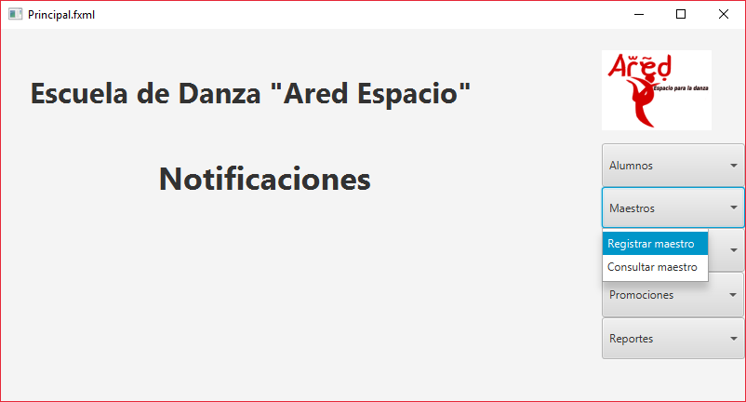

Ilustración 26 Inicio registrar maestro

Aparecerá a continuación un formulario donde se llenará con todos los datos del nuevo maestro, posterior a esto se seleccionará el botón de **guardar** y se retroalimentará sobre la información guardada.

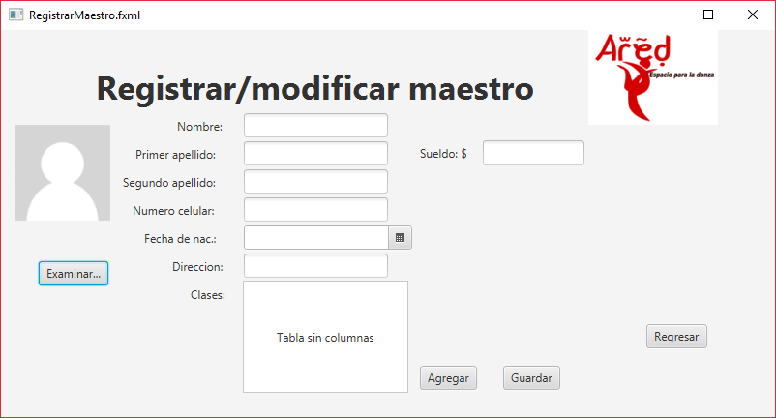

Ilustración 27 Registra maestro formulario

## Modificar datos del maestro

Desde la pantalla de inicio debemos ir al apartado de maestros y seleccionar la opción **Consultar maestro**.

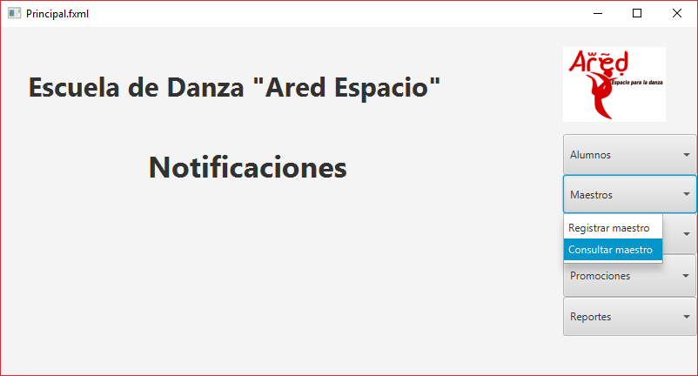

Ilustración 28 Inicio modificar datos del maestro

Posteriormente en la pantalla que se muestra procederemos a escribir el nombre del maestro que se desea modificar, se dará click en **Buscar** y aparecerá el nombre(s) de/los maestros que correspondan y por último daremos click en **Consultar**.

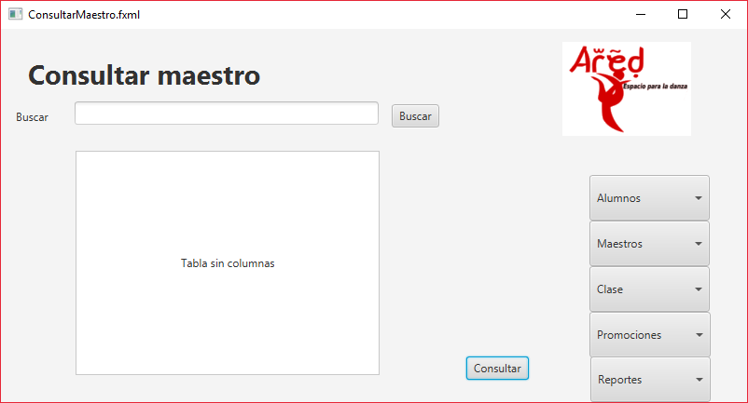

Ilustración 29 Consultar maestro modificar

A continuación, encontraremos la pantalla consultar maestro donde encontraremos toda la información del maestro y podremos ver en la parte inferior de la derecha el botón de editar, el cual debemos de dar click para poder editar.

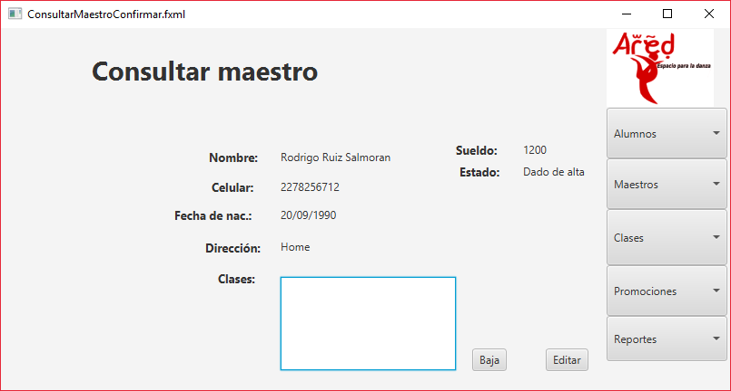

Ilustración 30 Consultar maestro información

Por último, aparecerá la información del maestro con los campos habilitados para poder modificar la información, una vez actualizada la información se procede a seleccionar el botón **Guardar** y así la información se actualizará.

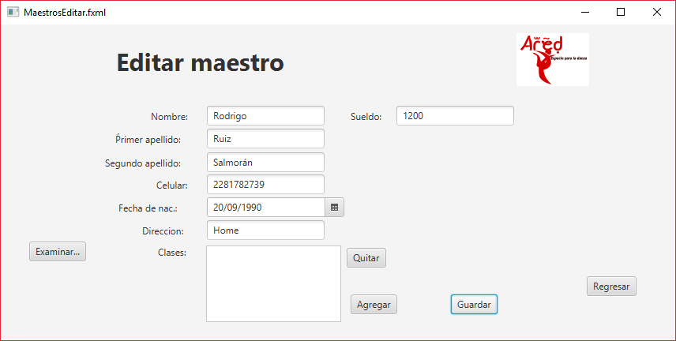

Ilustración 31 Editar maestro

## Consultar datos del maestro

Desde la pantalla de inicio debemos ir al apartado de maestros y seleccionar la opción **Consultar maestro**.



Ilustración 32 Consultar datos del maestro inicio

Posteriormente en la pantalla que se muestra procederemos a escribir el nombre del maestro que se desea modificar, se dará click en **Buscar** y aparecerá el nombre(s) de/los maestros que correspondan y por último daremos click en **Consultar**.



Ilustración 33 Consultar datos del maestro busqueda

A continuación, encontraremos la pantalla consultar maestro donde encontraremos toda la información.



Ilustración 34 Consultar datos del maestro datos

## Dar de baja maestro

Desde la pantalla de inicio debemos ir al apartado de maestros y seleccionar la opción **Consultar maestro**.



Ilustración 35 Inicio dar de baja maestro

Posteriormente en la pantalla que se muestra procederemos a escribir el nombre del maestro que se desea modificar, se dará click en **Buscar** y aparecerá el nombre(s) de/los maestros que correspondan y por último daremos click en **Consultar**.



Ilustración 36 Dar de baja maestro consultar

A continuación, encontraremos la pantalla consultar maestro donde encontraremos toda la información del maestro y podremos ver en la parte inferior de la izquierda el botón de **Baja**, el cual debemos de dar click para poder dar de baja. Después de esto se retroalimentará y estará dado de baja el maestro.



Ilustración 37 Dar de baja maestro

## Crear promoción

Para poder crear promociones, desde la pantalla de inicio nos dirigimos a la parte de promociones y seleccionamos la parte de crear promociones.

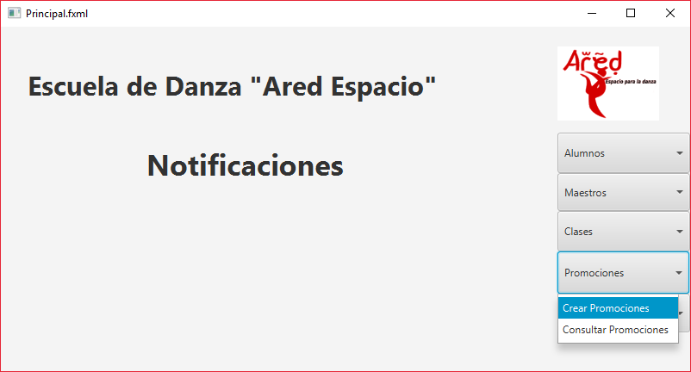

Ilustración 38 Crear promoción inicio

Posteriormente encontraremos un formulario para crear promociones, el cual se debe de llenar de forma correcta, al final debemos de hacer click en el botón de guardar y se retroalimentará informando que se ha guardado de manera correcta.

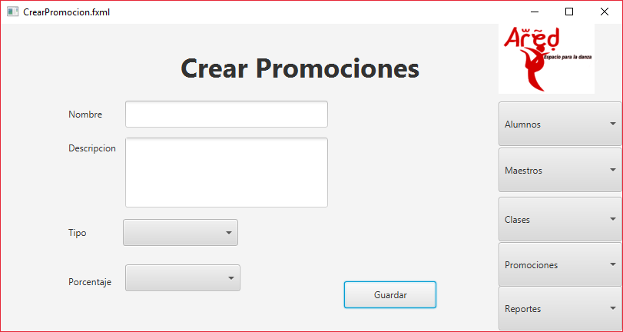

Ilustración 39 Crear promoción formulario

## Consultar promociones

Desde la pantalla principal debemos de ir al apartado de promociones y seleccionamos la parte de consultar promociones y nos será redirigido a la pantalla donde haremos la consulta.

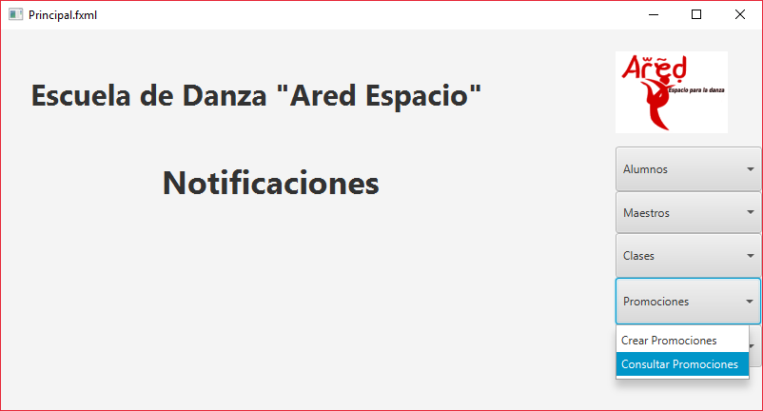

Ilustración 40 Inicio consultar promociones

Después de esto podremos ver una pantalla como la siguiente donde en el campo de la izquierda aparecerá un campo donde debemos teclear el nombre donde y después se debe de en el botón de buscar. A continuación, aparecerá en la tabla central las promociones que coinciden y después de ello se seleccionaría el botón de **Consultar**.

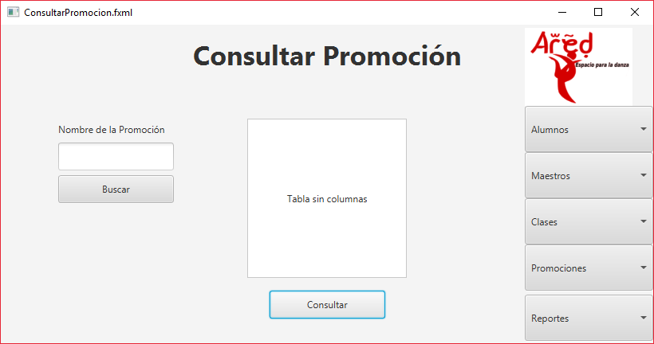

Ilustración 41 Consultar promoción buscar

Por último, veremos una pantalla como la siguiente donde podremos ver toda la información de la promoción que se desea consultar.

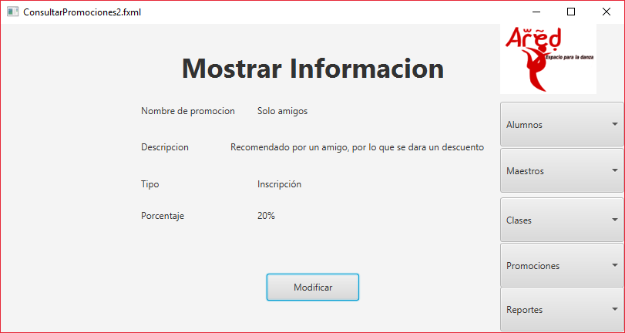

Ilustración 42 Consultar promoción información

## Modificar promociones

Desde la pantalla principal debemos de ir al apartado de promociones y seleccionamos la parte de consultar promociones y nos será redirigido a la pantalla donde haremos la consulta.



Ilustración 43 Inicio consultar promociones

Después de esto podremos ver una pantalla como la siguiente donde en el campo de la izquierda aparecerá un campo donde debemos teclear el nombre donde y después se debe de en el botón de buscar. A continuación, aparecerá en la tabla central las promociones que coinciden y después de ello se seleccionaría el botón de **Consultar**.



Ilustración 44 Consultar promoción buscar

Después de ello, veremos una pantalla como la siguiente donde podremos ver toda la información de la promoción y posteriormente damos click en **Modificar**.



Ilustración 45 Modificar promoción buscar

Por último, se mostrará una pantalla en la cual se tendrá la información actual de la promoción con los campos habilitados para actualizar los datos de la promoción. Para finalizar solo debemos dar click en **Guardar** y se avisará que la promoción se ha guardado correctamente.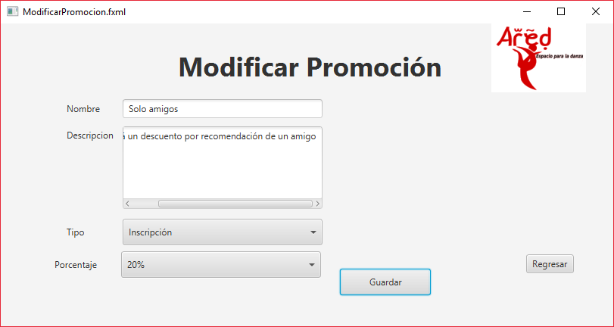

Ilustración 46 Editar promoción guardar

## Dar de baja promoción

Desde la pantalla principal debemos de ir al apartado de promociones y seleccionamos la parte de consultar promociones y nos será redirigido a la pantalla donde haremos la consulta.



Ilustración 47 Dar de baja promoción inicio

Después de esto podremos ver una pantalla como la siguiente donde en el campo de la izquierda aparecerá un campo donde debemos teclear el nombre donde y después se debe de en el botón de buscar. A continuación, aparecerá en la tabla central las promociones que coinciden y después de ello se seleccionaría el botón de **Consultar**.

Ilustración 48 Dar de baja promoción consultar

Después de ello, veremos una pantalla como la siguiente donde podremos ver toda la información de la promoción y posteriormente damos click en **Modificar**.

Ilustración 49 Dar de baja promoción información

Por último, se mostrará una pantalla en la cual se tendrá la información actual de la promoción con los campos habilitados para actualizar los datos de la promoción. Para finalizar solo debemos dar click en **Baja** y se avisará que la promoción se ha guardado correctamente.

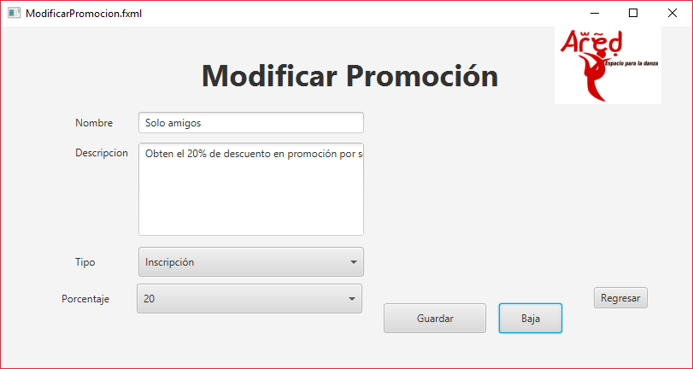

Ilustración 50 Dar de baja

## Crear clases

Para crear una clase desde la página de inicio debemos de ir al apartado de clases, dentro de el encontraremos la opción de **Registrar.**

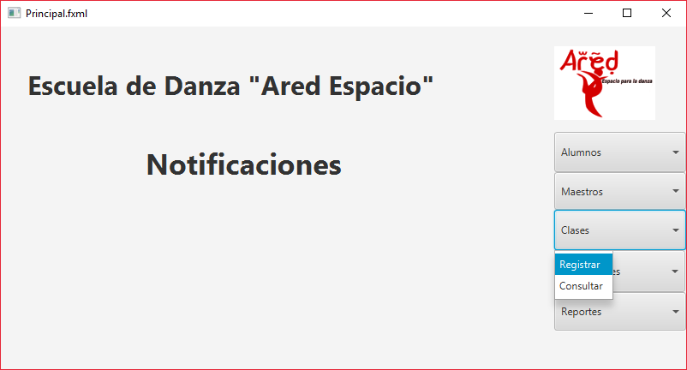

Ilustración 51 Crear clase inicio

Después de seleccionar esto podremos ver la siguiente pantalla donde tendremos un formulario para poder guardar toda la información de la clase. Posteriormente se debe seleccionar el botón de **Agregar**. A continuación, veremos la clase del lado derecho con los horarios asignados, esto servirá como confirmación de la información y por último se seleccionará **Guardar**. Se recibirá un aviso de confirmación y la clase estará registrada.

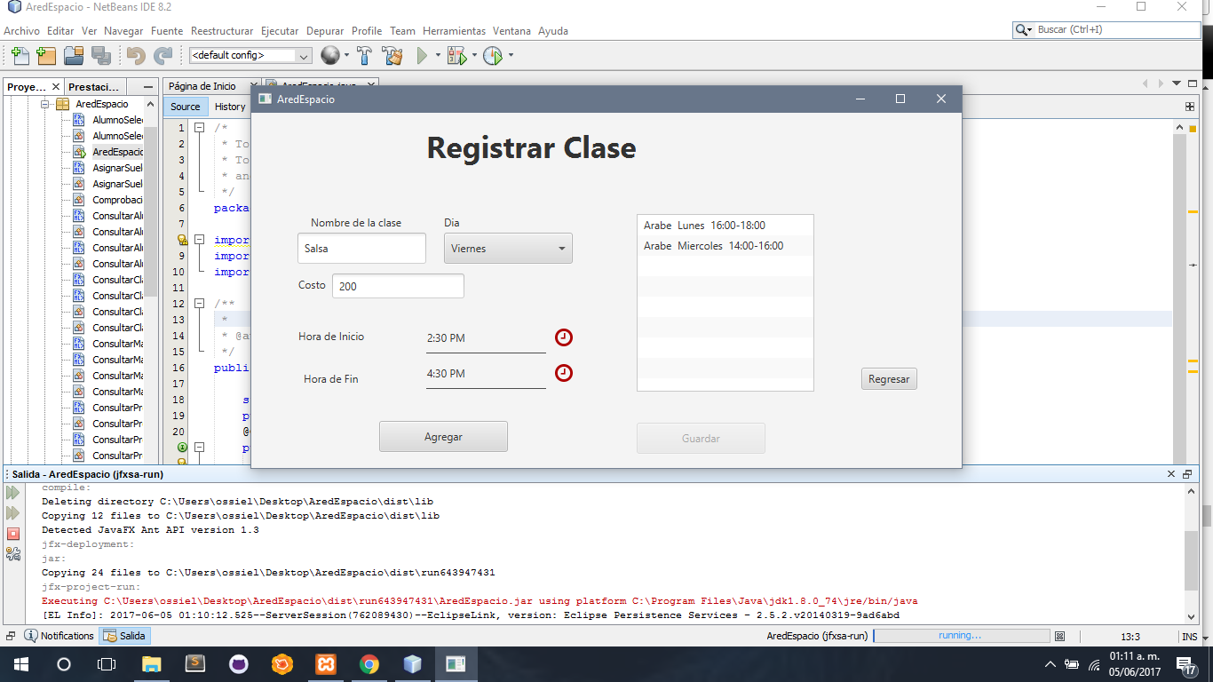

Ilustración 52 Crear clase registro

## Modificar clases

Desde la pantalla principal nos dirigimos al aparatado de clases y a su vez seleccionar la opción de consultar.

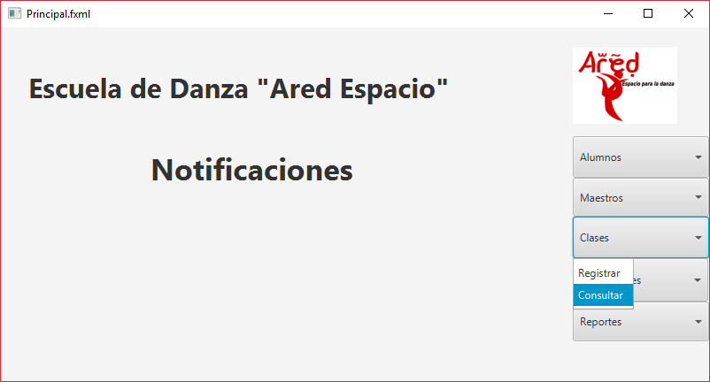

Ilustración 53 Modificar clase inicio

Después de esto nos aparecerá la pantalla de búsqueda, en la buscaremos con el nombre de clase en el campo de la izquierda y damos en **Buscar**, después de esto se debe dar en consultar.

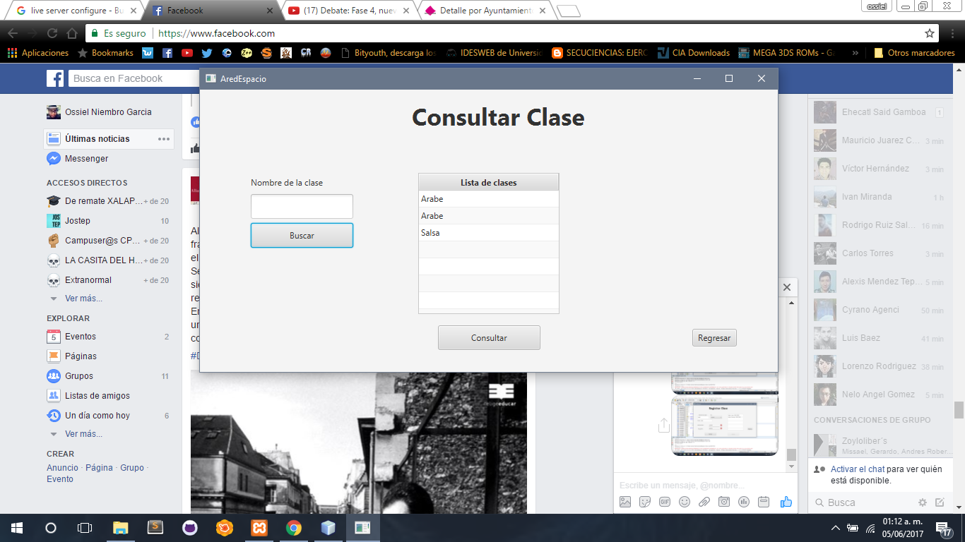

Ilustración 54 Modificar clase consulta

Nos enviará a la pantalla donde nos mostrará la información de la clase donde encontraremos el botón **modificar** el cual nos redirigirá a una nueva pantalla.

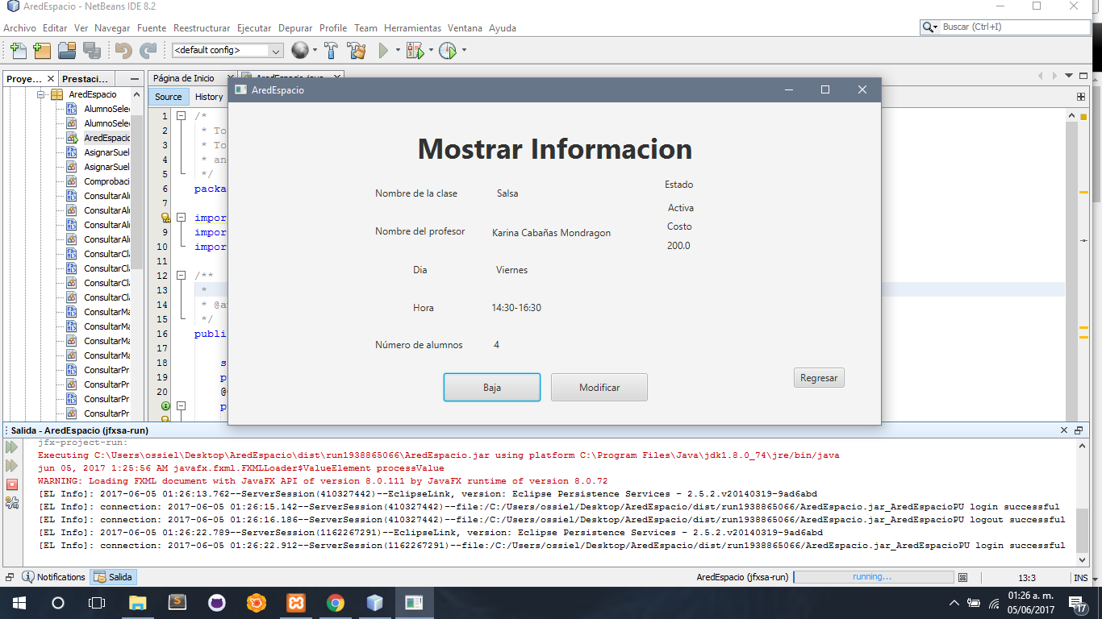

Ilustración 55 Modificar clase información

En la pantalla siguiente encontraremos toda la información de la clase donde encontramos todos los campos habilitados para poder actualizar la información, para finaliza damos click en **Guardar**. Se registrará en la base de datos y dará un aviso de que se ha guardado con éxito.

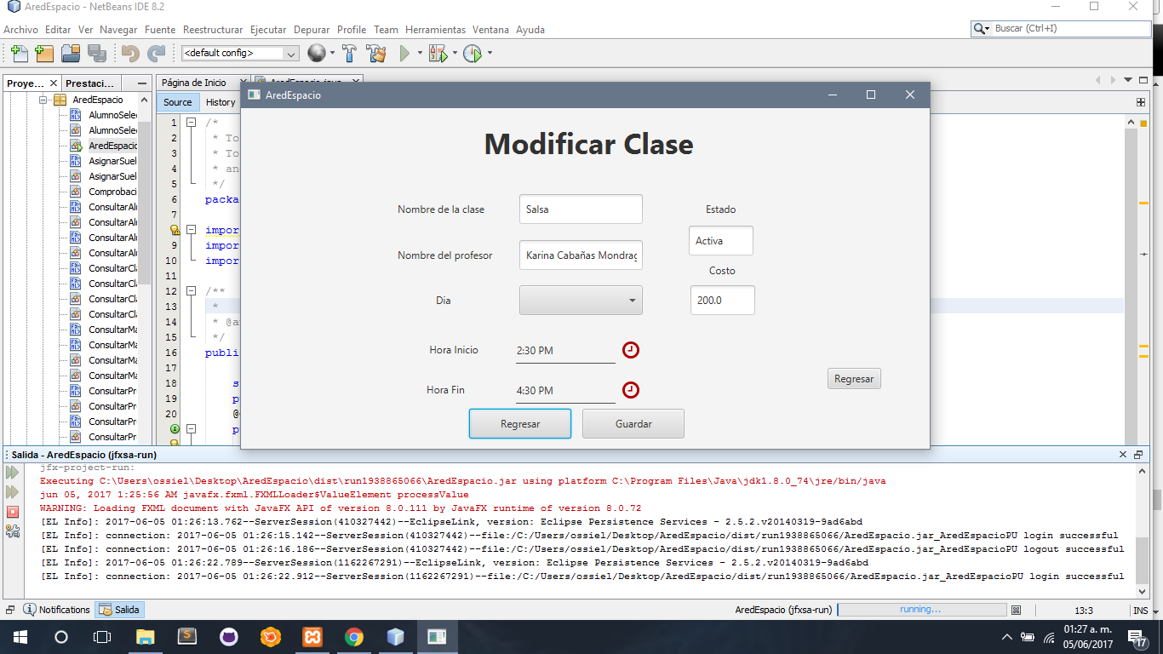

Ilustración 56 Modificar clase

## Consultar clases

Desde la pantalla principal nos dirigimos al aparatado de clases y a su vez seleccionar la opción de consultar.



Ilustración 57 Consultar clase inicio

Después de esto nos aparecerá la pantalla de búsqueda, en la buscaremos con el nombre de clase en el campo de la izquierda y damos en **Buscar**, después de esto se debe dar en consultar.



Ilustración 58 Consultar clase consulta

Nos enviará a la pantalla donde nos mostrará la información de la clase donde encontraremos el botón **modificar** el cual nos redirigirá a una nueva pantalla.



Ilustración 59 Consultar clase información

## Dar de baja clase

Desde la pantalla principal nos dirigimos al aparatado de clases y a su vez seleccionar la opción de consultar.



Ilustración 60 Dar de baja clase inicio

Después de esto nos aparecerá la pantalla de búsqueda, en la buscaremos con el nombre de clase en el campo de la izquierda y damos en **Buscar**, después de esto se debe dar en consultar.



Ilustración 61 Dar de baja clase consultar

Nos enviará a la pantalla donde nos mostrará la información de la clase donde encontraremos el botón **Baja** y el sistema nos dará un aviso del estado de la clase.



Ilustración 62 Dar de baja clase información

## Registrar pago de mensualidad

Desde la página de inicio debemos ir al apartado de alumnos y dentro de el encontraremos la opción de **Pago mensualidad** y daremos click ahí.

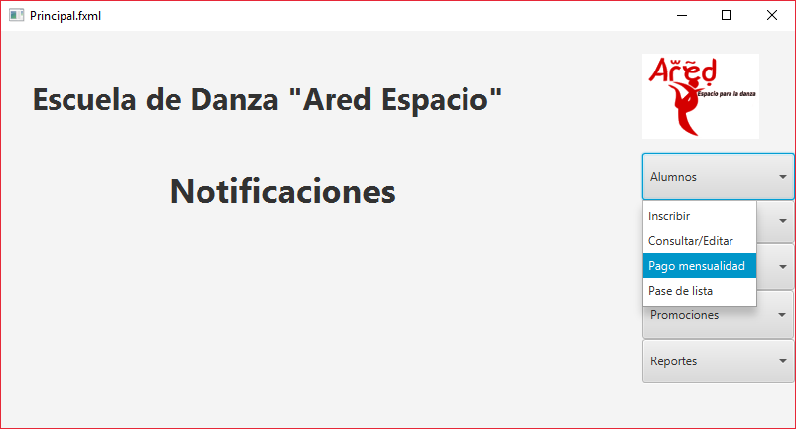

Ilustración 63 Registrar pago mensualidad inicio

Después de eso encontraremos la página de búsqueda en la cual escribiremos el nombre del alumno del cual deseemos registrar su pago de mensualidad.



Ilustración 64 Registrar pago mensualidad consulta

Después de ello encontraremos la pantalla en la cual se realizará el pago, una vez recibido se debe de dar click en pagar. Recibiremos un mensaje de confirmación y el pago estará realizado.

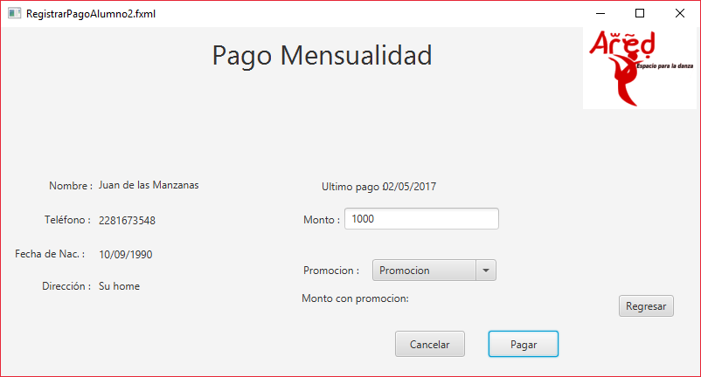

Ilustración 65 Registrar pago de mensualidad

## Registrar asistencia de los alumnos

Desde la pantalla de inicio debemos ir al apartado de alumnos y después de que se despliegue el menú se debe seleccionar la sección **Pase de lista.**

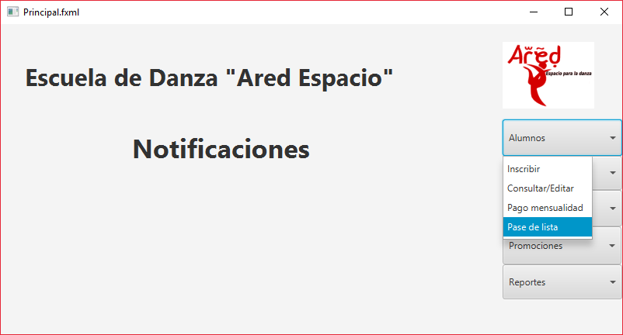

Ilustración 66 Registrar asistencia de alumnos inicio

Posterior a esto encontraremos una pantalla donde primero seleccionaremos la clase a la cual se pasará lista. A continuación, aparecerán todos los alumnos en el cuadro de la izquierda correspondiente a falta, debemos seleccionar a los alumnos y pulsar agregar en el caso de que se quiera pasar de falta a asistencia, cuando se desee mover de asistencia a falta se deberá seleccionar el alumno y dar en el botón de quitar para así moverlo a la lista de falta.

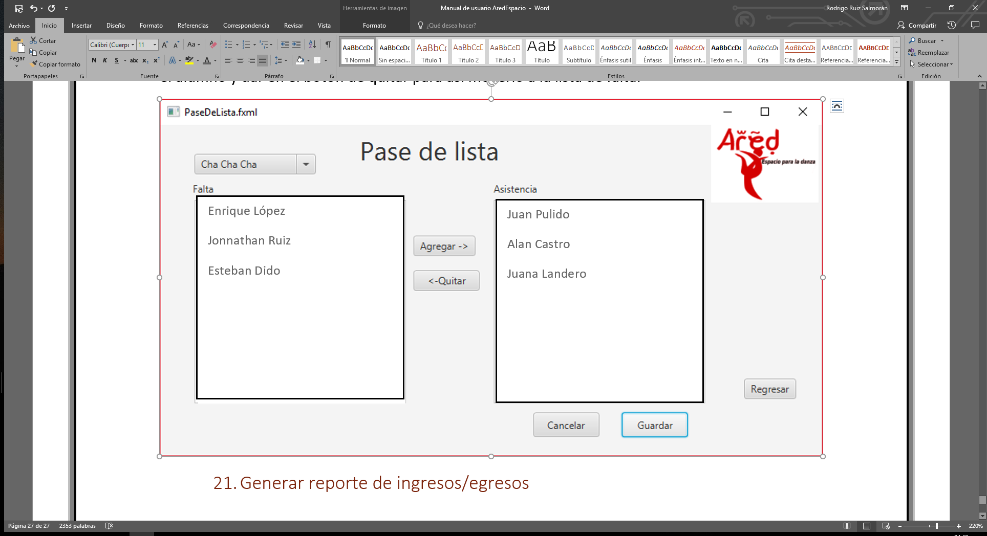

Ilustración 67 Registrar asistencia pase de lista

## Generar reporte de ingresos/egresos

Desde la pantalla de nos dirigimos al apartado de reportes y a su vez se desplegará la opción de **Consultar** el cual seleccionaremos.

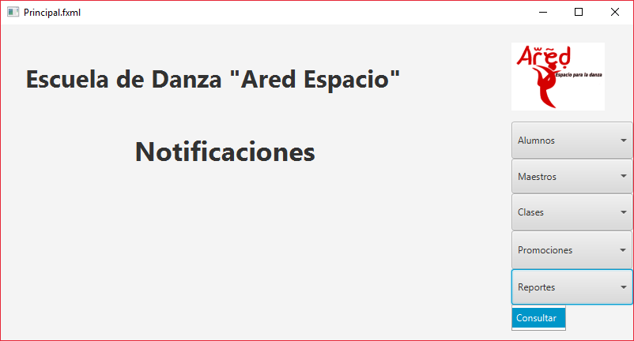

Ilustración 68Inicio Generar reportes

Después de ello se mostrará la siguiente pantalla en la cual nos dará la opción de seleccionar criterio de búsqueda, mes y años. Aplastando **Buscar** podremos ver en la tabla de contenido los resultados dependiendo de lo que se haya buscado.

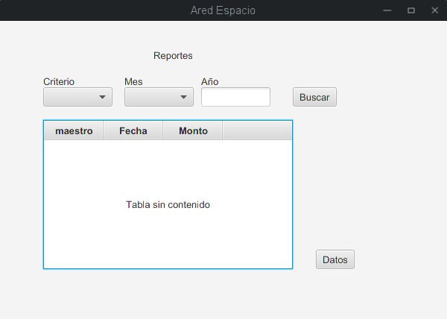

Ilustración 69 Generar Reportes